Основы нейронных сетей
Мозг человека состоит из миллиардов клеток, называемых нейронами. Каждая из этих клеток, как крошечный компьютер, с крайне ограниченными возможностями. Однако, эти клетки, соединяясь вместе, образуют самые умные известные системы. Нейронные сети представляют собой новый класс вычислительных систем и формируются из сотен или тысяч моделируемых нейронов связанных друг с другом таким же образом, что и нейроны мозга связаны между собой.
Нейронные сети, как и люди, учатся на примерах и повторениях. На фундаментальном уровне все нейронные сети основаны на ассоциациях. Когда сеть видит конкретные данные ввода или что-то очень похожее на это, она отвечает, получая выходные данные. Очень простой пример ассоциации - красные, круглые, небольшие плоды - это вишни. Входные данные "красный", "круглый" и "небольшой" и выходные данные - "вишня". Когда нейронная сеть обучается, обучающее множество представлено в виде множества пар входа-выхода данных. Эти пары входа-выхода называются фактами. Мы называем выходом часть факта , являющегося образцом.
"Вишня", например, факт для нейронной сети, предназначенной для распознавания фруктов на основе описания цвета, формы и размера. Нейронная сеть может выглядеть следующим образом:
Входы |  | Выходы
красный  зеленый  желтый  овал  вокруг  маленький  средний  большой | BrainMaker Нейронные  Сети  для распознания фруктов | вишня виноград лимон  банан  арбуз
Фактически вишня может быть представлена следующим образом:
входы:
красный | зеленый | желтый | круглый | овальный | другой | маленький | средний
1 | 0 | 0 | 1 | 0 | 0 | 1 | 0

выходы:
вишня | банан | лимон | виноград | арбуз
1 | 0 | 0 | 0 | 0

"1" означает, что этот выход является активным, т.е. выбран. "0" означает, что это не так. BrainMaker понимает символы, так что вы можете просто использовать слова. Это символическое представление будет также работать:

входы:
красный | круглый | маленький

выходы: вишня

Определенный тип нейронной сети, которую использует BrainMaker, называют сетью с обратной связью. Сеть обучается, представляя ряд фактов много раз. Каждый раз, когда факт представлен, сеть дает ответ. Учебная часть образца факта используется, чтобы определить, был ли ответ правильным или неправильным. Ошибка - различие между тем, что сеть, фактически выдала, и значение учебного образца.
В примете дадим фруктам свойство «вишня», в то время как сеть все еще учится. Сеть берет вход (красный, круглый, маленький) и высказывает предположение относительно продукции. Его предположение - то, что продукция - возможно, вишня, или возможно арбуз. Сеть говорит нам, "возможно", производя результат между 0 и 1.
В то время как обучение на вишню на самом деле, то нейронная сеть может выглядеть следующим образом:
Данные В- ► |  | нейронной сети | - ► | Данные | Образец | Ошибка
1 | красный | Фрукты
0 | зеленый | Фрукты
0 | желтый | Фрукты | вишня | .5 | 1 | .5
1 | круглый | Фрукты | банан | 0 | 0 | 0
0 | овальный | Фрукты | лимон | 0 | 0 | 0
0 | другой | Фрукты | виноград | 0 | 0 | 0
1 | маленький | Фрукты | арбуз | .5 | 0 | -.5
0 | средний | Фрукты
0 | большой | Фрукты

Нейронная сеть была неправильной .5 на вишневой продукции и -.5 на продукции арбуза. BrainMaker делает исправления в весовых коэффициентах нейронной сети.. Когда весь список фактов представлен, BrainMaker запускается с начала списка. Этот обучающий процесс повторяется, пока сеть не получает на выходе все правильные факты. Каждый раз, когда учебный процесс повторяется на всем списке, это называют проходом.
Очевидно, эта нейронная сеть могла быть полезной, если бы она произвела .95 вместо 1 на вишневой продукции. Есть некоторая возможность ошибки, которую Вы считаете приемлемой.
Вы можете определить терпимость к ошибке в BrainMaker с точки зрения процента диапазона выходных значений. Например, если выход продукции может быть измерен от -20 до 30, диапазон равняется 50. Тогда погрешность 0.1 ошибочной терпимости эквивалентна + - 5 (10% из 50). Таким образом, если учебный образец будет равняться 10, и продукция нейронной сети равняется 15, то это будут считать правильным, и никакие внутренние изменения не будут внесены в сеть. Для этой сети любой факт, у которого есть продукция с ошибкой, больше, чем 5, будут считать неправильным, или плохим. Вы можете определить ту же самую или различную терпимость ошибки к обучению и тестированию.
До сих пор нейронная сеть, кажется, черный ящик; Вы помещаете вопросы в один конец и получаете ответы другой конец. Вы можете спросить себя: Что в нейронной сети? Что точно изменяется во время обучения?
Это руководство часто относится к нейронам и слоям. Нейрон - элемент обработки. В примере с фруктами красный, зеленый, желтый, круглый, овальный, другой, маленький, средний, и большой девять входных нейронов слоя. Вишня, банан, лимон, виноград и арбуз - пять нейронов слоя продукции.
Нейронная сеть - коллекция нейронов, которые организованы как слои. Нейроны в одном слое связаны с нейронами в следующем слое. Нейроны в одном слое слушают нейроны в предыдущем слое и посылают результаты в нейроны в следующем слое. Сеть похожа на это: Типовая нейронная сеть.

Входные линии | 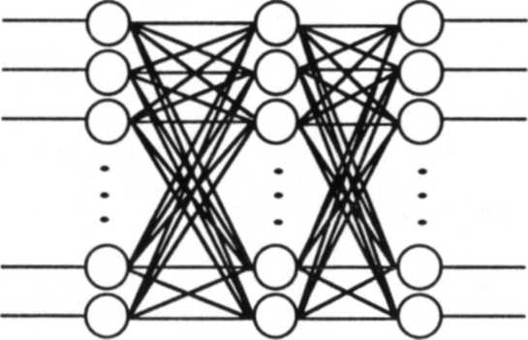 |  |  | Выходные линии
 | Входной слой | Скрытый слой | Выходной слой

Связи, представленные линиями между слоями, то, что исправляется во время обучения. BrainMaker усиливает некоторые связи и ослабляет другие так, чтобы в следующий раз нейронная сеть произвела более правильный ответ. BrainMaker создает файл, который содержит связи нейронной сети в форме чисел. BrainMaker создает, обучает, проверяет и анализирует нейронную сеть. Вы проектируете использование данных, которые Вы обеспечиваете.
Скрытые нейроны используются в установлении связей между входами и выходами. Вы действительно не должны знать много о них, они в основном невидимые (или "скрытые") нам.
BrainMaker создает стандартные нейронные сети с обратной связью, когда используются настройки по умолчанию. Изменения возможны, но обычно данные и нейроны работают следующим образом: Входные данные представлены входному слою нейронов, которые посылают информацию в скрытый слой. Каждый нейрон в скрытом слое соединяется с каждым входным нейроном слоя. Каждый нейрон слоя продукции соединяется с каждым скрытым нейроном слоя. Скрытые нейроны складывают сигналы, которые они получают от входных нейронов слоя и посылают свои результаты в нейроны слоя продукции. Каждый нейрон продукции складывает сигналы, которые получает от скрытого слоя. Когда Вы видите выходные данные сети, Вы смотрите на результаты слоя продукции нейронов.

Процесс проектирования нейронной сети

Вот краткое описание процесса проектирования, который Вы будете использовать, чтобы сделать нейронную сеть.
1. Решите что Вы хотите, чтобы нейронная сеть вам предсказала. Примеры включают завтрашнюю цену запаса GM, продаж следующего квартала и т.д.. У Вас должно быть ясное представление о необходимом предсказании Вашей сети. Вы не можете проектировать нейронную сеть, пока Вы не знаете это.
2. Решите, какую информацию Вы хотите, чтобы BrainMaker использовал для его предсказаний или оценок. Предсказания всегда основаны на чем-то - прошлое, заметные тенденции, отчеты, демографическая информация, экстрасенсорное знание.
Предсказания курса акций GM могли быть основаны на такой информации как предыдущие цены запаса, цена на сталь, цена акций Форда и Крайслера, уровня задолженности по потребительскому кредиту или процентных ставок.
3. Получите некоторые данные. Соберите реальную информацию из любых источников, доступные для вас имеющие данные в крупноформатной таблице или базе данных.
4. Постройте сеть. NetMaker попросит, чтобы Вы идентифицировали каждую колонку данных как вход, учебный образец, аннотация, или не используемый.
5. Обучайте свою сеть. В BrainMaker Operate / Train Network. Вы можете наблюдать за движением, взаимодействовать во время обучения.
6. Протестируйте свою сеть. Очень важно проверить сеть на данных, которые она не видела. Учебные факты плохи для тестирования. Тестирование может быть сделано в течение обучения и после него. Получите данные, которые не были использованы во время обучения. NetMaker помещает процент данных в файл тестирования для Вас. Вы можете проверить сеть в интерактивном режиме на экране или провести файл тестирования через сеть и позволить BrainMaker сравнивать свою продукцию с известными результатами. Если ответы достаточно хороши, можно использовать сеть для решения задачи. В противном случае Вы должны будете переоценить данные, изменить некоторые параметры обучения или перепроектировать Вашу сеть.
7. Управляйте своей сетью, чтобы произвести больше дохода, улучшить Вашу точность, сделать Вашу работу легче.

Типы данных на входе и выходе
Вход, произведенный для BrainMaker, может быть одним из типов: числа, символы.

BrainMaker и файлы NetMaker
BrainMaker читает три вида файлов нейронной сети: файлы определения, файлы факта и сетевые файлы. BrainMaker также создает различные типы файлов продукции и статистики. Они все легко-читаемые.
Файл определения описывает все, что должен знать о Вашей сети BrainMaker, это число нейронов в каждом слое, тип данных, которые Вы используете, и что Вы хотите показать на экране. BrainMaker использует файл определения, чтобы создать нейронную сеть. Расширение по умолчанию для файла определения .Def.

Файл фактов передает Ваши данные в BrainMaker. Есть файлы фактов для обучения, тестирования и управления. Расширение по умолчанию для учебного файла факта-.Fct, для того, чтобы проверить работу нейронной сети используются файлы с расширением .Tst, и для того, чтобы запускать на выполнение -.In.
Сетевой файл создается BrainMaker во время обучения, используя данные из учебного файла фактов и инструкции в файле определения. Сетевой файл содержит фактическую информацию о коэффициентах связей, информацию о параметрах. Расширение по умолчанию для сетевого файла-.Net. Используйте сетевой файл плюс файл фактов для тестирования для того, чтобы проверить работоспособность сети. Используйте сетевой файл и файл входных фактов для того, чтобы запускать сеть для решения задачи.

Сколько нужно данных и сколько нейронов

Есть два вопроса в дизайне нейронной сети, у которых нет точных ответов, потому что они зависимы от применения: На скольких данных Вы должны обучать сеть? Сколько скрытых нейронов должны использовать?

Вообще, чем больше фактов и меньше скрытых нейронов Вы можете использовать, тем лучше. Есть тонкие отношения между числом фактов и числом скрытых нейронов. Наличие очень небольшого числа фактов или слишком многих скрытых нейронов может заставить сеть "запоминать" без обобщения. Когда это происходит, то во время обучения сеть работает хорошо, а тесты проходит плохо.

Директива 1: Число учебных фактов

учебные факты = от 2 * (входной + скрытый + выходной) до
10 * (входной + скрытый + выходной)

Эта формула предполагает, что число необходимых учебных фактов должно находиться между двумя и десятью раз числом нейронов в Вашей сети. Например, если у Вашей сети есть 25 входов, 25 скрытых и 1 выходной, Вы должны иметь между 102 (2 * [25 +25 + 1]) и 510 (10 * [25 + 25 + 1]) факты или приблизительно 300 + факты. Это очень грубые числа.

Директива 2: Число скрытых нейронов

Хорошая нейронная сеть дает правильный результат для новых фактов, которые не участвовали в обучении. Не столь важно, чтобы сеть обучилась на каждом учебном факте на отлично. Некоторые делают ошибку в стремлении к хорошему обучению сети, добавляя скрытые нейроны, чтобы этого достигнуть. При этом есть опасность, что способность к тестированию ухудшится, поскольку добавлены скрытые нейроны. Есть некоторые практические рекомендации по выбору числа нейронов скрытого слоя

число скрытых нейронов = (число входных нейронов + число выходных нейронов) / 2

Директива 3:
Число скрытых нейронов (альтернативное предложение)

Минимальное число фактов = 2 * (входной + скрытый + выходной)
Максимальное количество фактов = 10 * (входной + скрытый + выходной)

Поэтому, чтобы оценить число скрытых нейронов:

минимальное число скрытых нейронов =
[число фактов / 10] - входных нейронов – выходных нейронов

максимальное количество скрытых нейронов =
[число фактов / 2] - входных нейронов - выходных нейронов

Например, если у Вас есть 100 входов, 4 продукции и 1500 фактов:
минимальное число скрытых = [1500 / 10 - 100 - 4 = 46
максимальных количеств скрытых = [1500/2] - 100-4 = 646
Чтобы выбрать между этим широким диапазоном чисел, мы должны рассмотреть желаемую точность (толерантность) тестирования. Вообще, настройка обобщения тестирования требует, чтобы сеть обучалась с меньшим количеством скрытых нейронов.
Возможно, мы имеем слишком много данных. Если у Вас есть 500 входов и 2 выхода, 10000 фактов могут быть слишком большим числом. Это зависит от качества Ваших данных и сложности проблемы. Например, если у Вас будет 5000 немного отличающихся картин вилки и 5000 немного отличающихся картин ложки, и нейронная сеть собирается произвести сортировку: это будет вилка или ложка, то это не будет проблемой.
Однако, если у Вас есть финансовое применение прогноза с 500 входами, 2 выхода и 2500 фактами, покрывающими 10 лет данных, у Вас может быть слишком много данных. Даже при том, что директива №1 предложила бы между 2000 и 10000 фактов, финансовые данные часто - исключение. Поведение большинства финансовых рынков изменяется более часто, чем каждые 10 лет. Вы должны ограничить финансовые данные периодом, где рынок вел себя о том же самом, вероятно 2-3 года. Если это - ежедневная коммерческая информация, это - приблизительно 500-750 фактов.
В случае, где Вы не можете получить достаточно соответствующих фактов, сокращая количество скрытых нейронов. Это может быть полезным. Еще раз нет никаких надежных правил, но эти рекомендации должны помочь Вам оценить свою ситуацию.

Сезоны, даты и другие обманчивые данные

Если у Вас есть некоторый тип делового или финансового применения, сезон, день недели, или другие периодические данные могут быть важной информацией. Например, если Ваша нейронная сеть собирается предсказать объем продаж в различных розничных магазинах, принадлежавших Вашей компании, то сезон продаж может быть категорией входных данных. Вы могли бы испытать желание закодировать сезоны как 1 = налоговое время, 2 = лето, и т.д. и использовать эти числа в одной колонке (одним входом), названной сезоном. Это было бы ошибкой. Вы должны использовать различные символы в колонке для каждого сезона или периода, или совой вход (колонка) для каждого сезона или периода.
Вы могли настроить файл с данными так, чтобы была одна колонка для сезонов, обозначенных символами, такими как лето, Рождество, День благодарения или налоговое время. Когда не будет никакого существующего сезона, используйте слово Ничего. Вот пример пяти фактов, используя символы для сезонных данных:
факт | сезон (одна из многих колонок данных в наборе данных)
1 | Налог
2 | Лето
3 | День благодарения
4 | Рождество
5 | Ничего

Альтернативно, Вы могли настроить свои данные в отдельных колонках (отдельный вход для каждого сезона) для каждого сезона или периода. Когда Рождество присутствует, в соответствующей колонке "1", а все другие сезонные колонки определяются как "0".

Те же самые пять фактов без символов могут быть представлены в четырех колонках вместо этого из 1:
факт | Налог | Лето | День благодарения | Рождество
1 | 1 | 0 | 0 | 0
2 | 0 | 1 | 0 | 0
3 | 0 | 0 | 1 | 0
4 | 0 | 0 | 0 | 1
5 | 0 | 0 | 0 | 0

Относим символы или отдельные колонки к датам, дням, неделям, месяцам и годам. Месяцы не могут быть представлены одной колонкой чисел. Используя числовой вход (изменяющийся по величине от 1 до 12), чтобы представлять все месяцы для нейронной сети. Это ограничило бы каждый месяц только 1/12 динамического диапазона нейрона. Июль и август (месяцы 7 и 8) было бы довольно трудным для сети отделить друг от друга. Нейронная сеть также думала бы, что (12) декабря так или иначе "больше" или "лучше", чем (1) января. Вам необходимо иметь в одной колонке 12 символов или 12 отдельных колонок (входов) по одному символу. Если день недели существенен, используйте 7 символов для обозначения дней при использовании одного входа, или отдельную колонку (ОТДЕЛЬНЫЙ ВХОД) для каждого дня недели.
Здесь есть более общий основной принцип в работе. Каждый из этих пунктов связан со временем, поэтому каждый месяц, сезон уникален. Они не непрерывные числа в диапазоне, они были просто маркированы числами, чтобы их идентифицировать. Они не могут быть измерены друг против друга. (12) декабря не больше или лучше, чем (1) января.

Пример: Вы хотите предсказать индекс Доу-Джонса для акций промышленных компаний на завтра, а сегодня это значение 1000. Вы спрашиваете сеть, каково будет это значение. Сеть дает результат 1002. Завтра наступает, и это, оказывается, 1052. Вы можете думать, что нейронная сеть сделала ужасное предсказание, но рассмотрите диапазон чисел, в пределах которых это должно было быть предсказано. Была ошибка только на 50 пунктов (1052-1002) из диапазона 1800 или немного больше чем 2%. Это не плохо с точки зрения нейронной сети, но не достаточно хорошо для Вас.

Тенденции и прогноз
Если Вы собираетесь сделать какое-либо предсказание, основанное на исторических данных, имеющих трендовые отклонения, то нейронные сети должны видеть этот тип данных немного по-другому, чем другие типы.
Вы можете посмотреть на несколько данных из ряда данных, чтобы получить представление, куда этот ряд идет (возрастает или убывает). Однако, стандартные нейронные сети обратного распространения видят только одно значение ряда за один проход. У них нет памяти о предыдущем факте. Для нейронных сетей, чтобы они видели тенденцию, должны быть прошлые исторические данные на входах сети (для данных, подаваемых на входы).

Если Вы хотите, чтобы нейронная сеть сделала предсказание, основанное на данных за прошедшие 30 дней, то каждый обучающий факт должен содержать данные за последние 30 дней. Если бы у Вас было 250 дней доступных данных, то Вы бы построили свои обучающие факты на их основе, выделяя в них 30-дневное движущееся окно. Так как у каждого факта должны быть полные 30 дней данных, Вы могли бы сделать 250-30=220 фактов, каждый с 30 днями данных и каждый с удалением на один день от предыдущего факта. Финансовая обучающая программа прогноза покажет, как сделать это, перемещая колонки вверх и вниз.

Дополнительная программа NetChecker

Находит сетевые ошибки и противоречия. Пишет отчет.

Проверьте синтаксис определения сетевых файлов, которые Вы сделали без NetMaker. Ищите противоречащие факты, которые не может изучить сеть. Противоречие - пара фактов, где вход идентичен, выходы отличаются.

Финансовое прогнозирование

Введение
Это - упрощенная версия реальной финансовой сети прогноза. В демонстрационных целях мы сократили количество входов и число примеров. Рассматривается 185 фактов - примеров, чтобы сделать эту сеть удобной для изучения.
Поскольку финансовый прогноз - возможно, самый трудный тип проектирования сети, эта обучающая программа использует Профессиональные особенности BrainMaker.

Вот краткий обзор того, что Вы будете делать в NetMaker:
Entering NetMaker and loading in a data file
Graphing a column
Creating a difference column
Finding a cycle in the data
Creating a future (output) column
Eliminating noise with a moving average
Finding correlations in the data
Adding a column of past data
Creating multiple columns of past data
Deleting rows with repeating data
Saving the NetMaker file
Randomizing fact order
Making BrainMaker files and going to BrainMaker

Введение
Вот краткий обзор того, что Вы будете делать в BrainMaker:
Changing the training and testing tolerances
Training a network and reading the BrainMaker display
Turning off display of facts and viewing progress display
Testing and saving the network
Tuning the training tolerance
Testing while training
Testing the network with some quick tests
Evaluating the training (looking at statistics)
Continue training from Run 110
Making a running fact file
Running a trained network

Проблема
Нейронная сеть должная предсказать вымышленное изменение цен придуманного индекса фондового рынка, Барт-Дэвис 100 (или BD100, если коротко).

Есть десять типов входных данных:
day BDI00 price1 price2 index ID
index2D line streng utilD transpD

Колонка представляет один из типов данных; каждая строка данных представляет один день данных. Первая колонка (столбец) данных представляет номер дня, так как каждый ряд данных был получен с дня 1 до дня 185. Столбцы данных организованы последовательно с самой старой информацией наверху и новой внизу столбца. В этой сети колонка с номерами дней используется только в качестве указания номера данных, в справочных целях, не как вход.
Вы заметите, что один из входов (BD100) - это то, что Вы пытаетесь предсказать. Вы можете использовать эту колонку (текущая стоимость BD100) как вход нейронной сети. На выходе будет некоторая будущая стоимость BD100. Поэтому, одной из вещей, которую Вы должны сделать прежде, чем Вы сможете обучать сеть, это добавить колонку, которая является некоторой будущей стоимостью BD100. Эта будущая стоимость - то, чему сеть будет обучаться; её называют учебным образцом или образцом, если коротко.

Во-первых, мы покажем Вам, как сделать некоторый анализ и преобразования Финансовых данных с NetMaker. Манипулирования данными особенно важны для проектирования финансового предсказателя. Это - хорошая идея создавать примечания по манипуляциям, которые Вы делаете на своих данных; Вы должны будете повторить эти шаги, если Вы получите новые данные для обучения или прогноза.

Во-вторых, мы покажем Вам тонкий подход к обучению, который даст Вам лучшие результаты. Этот подход использует два главных метода: настройка толерантности и тестирование во время обучения. Эти методы работают хорошо на большинстве приложений нейронных сетей, не только для финансовых предсказателей.

Первая часть. Анализ данных NetMaker и манипуляции
Вход в NetMaker и загрузка файла с данными:
- Start NetMaker.
Windows: Дважды щелкните по символу программы Netmaker.
- Из Главного Меню выберите Read in Data File.
- Select Pricel.Dat.
- Choose Manipulate Data
Перемещение в области данных экрана Windows:
Используйте мышь, чтобы указать на любое имя column name, row number, or column/row (cell). Выберите весь ряд или колонку, указав на имя столбца или номер ряда. Когда Вы указываете на местоположение клетки, увидите изменения курсора, указывающие, что Вы можете отредактировать клетку.

Теперь смотрите на стоимости для BD100. Заметьте, что со временем (поскольку Вы смотрите вниз колонки), стоимости становятся больше. Если Вы испытываете затруднения при определении тренда, Вы можете изобразить данные для BD100 в виде графика.

Изображение в виде графика колонки
1. Выберите Graph Columns из меню Operate.
2. Выберите column колонку BD100.
3. Выберите Make Graph .
4. Измените текст "Index" for the X-axis to "Fact". Enter дважды, чтобы принять это. Вы будете видеть график, который похож на этот:
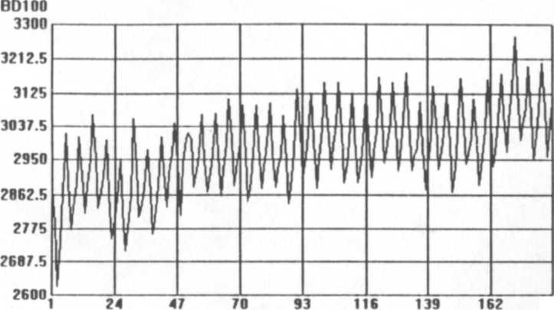

Горизонтальная Ось X представляет график времени, потому что члены ряда расположены в хронологическом порядке. Вертикальная Ось Y представляет стоимость BD100. Как Вы видите, BD100 возрастает со временем. Посмотрев на график, закрывайте окно Plot.
Всякий раз, когда Вы видите тренд в колонке прогноза данных, Вы должны обучать свою сеть не на абсолютных значениях ряда, а на изменении значений от одного временного отсчета до следующего. Заметьте, что колонки price1 и price2 следуют за той же самой тенденцией. Вы создадите три новых колонки, которые являются изменениями для этих входов.

Создание колонки разностей

1. Из меню Operate выберите Difference Column и выберите Simple из подменю.
2. Теперь выберите колонку BD100 column.
3. The number of rows to shift is 1.
4. Label the new column BD100D. Маркируйте новую колонку BD100D.
5. Сделайте то же самое для колонок price1 и price2 и маркируйте новые имена колонок price1D и price2D. Мы уже сделали за Вас колонки приращений для index1 (index ID), index2 (index2D), util (utilD) и transp (transpD). Примечание: эти колонки представляют исторические данные, различие между предыдущим и текущим днем. Первый ряд в файле, поэтому некорректен: невозможно вычесть из дня, который Вы не имеете. Этот ряд должен быть удален, но мы будем заботиться об этом позже.
Если у Вас уже есть идея, как далеко в будущее можно точно предсказать стоимость, которой Вы интересуетесь, Вы можете использовать это количество времени, создавая колонку образец (pattern). Если Вы не знаете о возможном сдвиге в будущее, то Вам необходимо использовать Циклический Анализ, чтобы обнаружить возможные циклы для этого рынка. Если циклы есть, то Вы должны попытаться предсказать на один цикл вперед.

Нахождение цикла в данных
1. Из меню Operate, choose Cyclic Analysis.
2. Выберите оригинальную колонку BD100 (не колонка разностей).
3. Щелкаем кнопку Analyze, чтобы принять диалоговое окно.
4. Enter дважды, чтобы принять следующие два диалоговых окна. Вы должны видеть граф, который похож на рисунок на следующей странице.
Команда анализа циклов дает граф, проявляющий силу любых циклов, найденных на различных частотах. Горизонтальная ось представляет количество раз, когда цикл появляется в наборе данных или частоту цикла. Пик появляется в частоте "1" на этом графе, потому что во всем наборе данных BD100, есть восходящая тенденция.
Есть много вещей, которые Вы можете узнать из циклического анализа. Вы должны найти самый короткий главный цикл. После этого, Вы можете обучать сеть предсказыванию на один цикл вперед. Вы должны найти самый большой пик, который является наиболее удаленным направо. Чем далее направо, тем чаще цикл происходит. Определите местонахождение пика на частоте приблизительно 51. Это - пик, который Вы будете использовать.
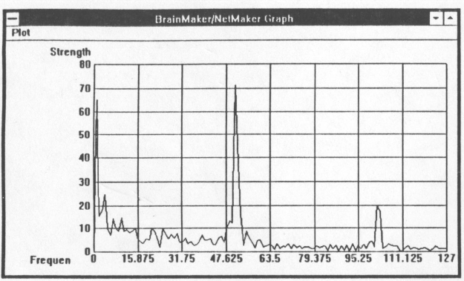

С некоторыми данными нет никаких главных пиков; с некоторыми есть многие.

Интерпретация графического частотного представления.

1. Используйте мышь или клавиши курсора, чтобы переместить курсор на графе так, чтобы он оказался на выбранном самом высоком пике.
2. Если Вы будете использовать Версию для Windows, то числа появятся ниже графика, и будут показывать, что частота - приблизительно 51, и сила - приблизительно 69.5.
3. О графическом считывании курсора: числа, появляющиеся ниже графа, представляют пункт на линии графа непосредственно ниже курсора. Вы не должны поместить курсор точно в пик, он может быть выше его. В некоторых случаях Вы можете испытать затруднения, получая точное чтение очень крутого пика, потому что курсор, кажется, определяет местонахождение немногого левее или правее от пика. Если это происходит, можно выбрать меню Modify from the Plot и уменьшить диапазоны, чтобы "изменить масштаб изображения" на области и получить более хорошее для чтения данных изображение.
4. Вертикальная ось показывает силу цикла. Сила показывает относительное изменение данных.
5. Вы можете также напечатать график.

6. Теперь Вы должны определить число дней, через которые происходит этот пик. Во-первых, найдите частоту цикла; затем преобразуйте его в дни. Частота равнялась 51. Число используемых фактов равнялось 185. Поэтому, этот цикл происходит 185/51 или через каждых 4 дня (ближе к 4, чем 3).

Мы сделали ошибку. Этот график показывает частоту 51, которая показывает цикл с периодом 256/51 дней = 5 дней. Откуда получается 256? Число 256 - наименьшая степень двойки большая, чем 185. Степень двойки используется, чтобы выполнить циклический анализ и корреляцию данных. В настоящий момент мы продолжим предположение, что период составляет четыре дня.
Теперь создайте обучающий образец, который представит BD100D через четыре дня в будущем. Поскольку колонки хронологически, Вы можете добавить колонку, которая является просто BD100D, продвинутым четыре ряда.

Создание будущего (подъем колонок)
- From the Column menu, choose Shift Column Up.
- Select the BD100D column (the difference column, not the original one). We use the original data column to find cycles. We use the difference column for predictions.
- The number of rows to shift is 4
- Label the new column BD+4
Перевод: 1. Из меню Column выберите Shift Column Up.
2. Выберите колонку BD100D (колонку разностей, не первоначальную). Мы используем первоначальную колонку данных, чтобы найти циклы. Мы используем колонку разностей для предсказаний.
3. Число рядов, для сдвига вверх равняется 4.
4. Пометьте новую колонку как BD+4

Другая полезная вещь, которую можно сделать с циклическими данными состоит в том, чтобы добавить колонку данных BD100D, со сглаженными данными. Делая скользящее среднее значение, Вы можете устранить часть шума, который происходит со дня на день.

Устранение шума посредством скользящего среднего значения.
- From the Operate menu, highlight Moving Average and choose Simple from the submenu.
- Select the BD100D column.
- The number of rows to average is 2. In general, we recommend that you average at most half the cycle (which was 4).
- Label the new column BDavg2.
Перевод:
1. Из меню Operate выберите Moving Average и выберите Simple из подменю.
2. Выберите колонку BD100D.
3. Число рядов для подсчета среднего равняется 2. Вообще, мы рекомендуем, чтобы Вы выбирали самое большее половину цикла (который равнялся 4).
4. Маркируйте новую колонку BDavg2.

Теперь у Вас есть много колонок, т.о., Вы должны отметить их, чтобы помочь отслеживать то, что Вы делаете. Выберите каждую колонку и отметьте ее, используя клавиши CTRL следующим образом:
day | Annote | Ctrl+A
BD100 | Not Used | (no action)
price 1 | Not Used | (no action)
price2 | Not Used | (no action)
index ID | Input | Ctrl+I
index2D | Input | Ctrl+I
line | Input | Ctrl+I
streng | Input | Ctrl+I
utilD | Input | Ctrl+I
transpD | Input | Ctrl+I
BD100D | Input | Ctrl+I
price 1D | Input | Ctrl+1
price2D | Input | Ctrl+I
BD+4 | Pattern | Ctrl+P
BDavg2 | Input | Ctrl+I

Если Вы последовательно выполняли все действия, то продолжайте. Если Вы хотите начать работать в пакете с этого пункта, то загружайте Price2.Dat в NetMaker и откройте Manipulate Data.
Следующий шаг более сложный. Сравните колонки, которые Вы отметили как входы с оригинальными данными BD100, чтобы видеть, есть ли прямая корреляция между каким-либо из входов и данными, которые Вы пытаетесь предсказать. Вы хотели бы найти входы, которые являются предсказателями BD100. Это - одна из вещей, которые Вы можете узнать из корреляций.

Примечание: Когда Вы пробуете это на своих собственных данных, не расстраивайтесь, если нет многих прямых корреляций. Довольно часто такая связь получается между комбинацией входов и выходом. NetMaker не анализирует больше, чем два входа за один раз. Если Вы не видите корреляцию, это не означает, что Вы не должны использовать колонку.

Finding correlations in the data
- From the Operate menu, choose Data Correlator.
- Select index 1D as the first column.
- Select BD 100 as the second column.
- Use the program defaults for the number of rows, operation mode and column labels (press Enter when this dialog box pops up).
The defaults in the next two forms, are fine, so press Enter to accept them. You will see a graph that looks like this:

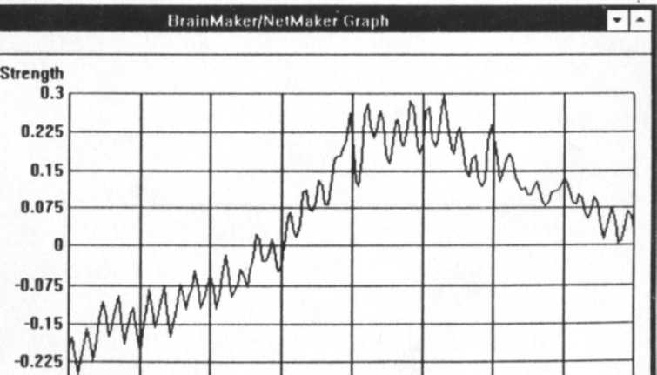

Горизонтальная ось представляет период времени, который является днями, потому что Вы использовали один ряд за период времени. Есть 0 в середине горизонтальной оси. Это разделяет граф на две секции, прошлое и будущее, относительно второй колонки, которую Вы выбрали, BD100. Левая сторона графа представляет прошлое, правая - будущее. (Это верно только, когда ряды входных данных упорядочены от самого старого наверху к новому в основании. Все примеры в этом руководстве принимают эту договоренность.)
Вертикальная ось представляет силу корреляции. 0 пунктов на вертикальной оси находятся не всегда в середине; NetMaker автоматически "увеличит масштаб" на волне корреляции. Что-либо выше 0 означает положительную корреляцию, ниже 0 - отрицательную корреляцию. Положительная корреляция означает, что, первая колонка повышается, следуя за второй. Отрицательная корреляция означает, что идет движение вниз.
Смотрите на особый пункт на графе, и мы объясним, как интерпретировать это.
Interpreting the graphics readout
- Move the cursor using the mouse or arrow keys to the first peak to the left of the horizontal 0 point.
Перевод:
Интерпретация графического считывания
1. Переместите курсор, используя мышь или клавиши курсора к первому пику налево от горизонтальных 0 пунктов.
2.Если Вы используете Версию для Windows. Считывание курсора говорит, что задержка – приблизительно -1, и сила - приблизительно.25.
Задержка представляет разницу во времени между первой колонкой, которую Вы выбрали (index1D) и второй колонкой (BD100). Нулевая задержка означает, что они происходят в то же самое время. Отрицательная задержка означает, что первая колонка изменяется прежде изменений второй колонки. Положительная задержка означает, что изменения первой колонки следует за второй колонкой.

отрицательная задержка = первая колонка происходит, затем вторая колонка происходит
положительная задержка = вторая колонка происходит, затем первая колонка происходит
Положительная корреляция означает, в то время как одна ценность повышается, также - другая, и наоборот.
Сила корреляции может измениться от -1 до +1. Абсолютная величина 1 означает, что эти две колонки точно коррелированы. По нашему мнению, любая корреляция приблизительно большая 0.2 уже существенна, но решать Вам.
- This peak shows a lag of -1 days and strength of .25. This means that, if there is a change in index ID, there will be a fairly correlated change in BD100 one day later in the same direction. Since you're looking for inputs that can be used as a predictor of the second column you chose (BD100), you are only interested in the left half of the graph (negative lag).
- You can also print the graph.
Windows: choose Print from the Plot menu. Be sure that you have the correct printer specified in the Control Panel.
If you want to alter the appearance of the graph, edit the BrainMaker Plot and the Trace Ranges boxes. These are explained in Chapters 9 and 10 of this manual.
5. When you're finished looking at the graph, close the window. You return to viewing the data in NetMaker.
Перевод:
3. Этот пик показывает задержку -1 день и силу 0.25. Это означает, что, если есть изменение индекса, будет довольно коррелированное изменение в BD100 один день спустя в том же самом направлении. Так как Вы ищете входы, которые могут использоваться в качестве предсказателя второй колонки, которую Вы выбрали (BD100), Вы только интересуетесь левой половиной графа (отрицательная задержка).
4. Вы можете также напечатать график.
Windows: выберите Печать из меню Plot. Убедитесь, что Вам определили правильный принтер.

5. Посмотрев на график, закрываете окно. Возвращаетесь к рассмотрению данных в NetMaker.
Вы обнаружили, что можете использовать индекс, чтобы помочь предсказать BD100. Вы добавите вход, который представляет значения индекса на 1 день назад. Поскольку ряды упорядочены хронологически, Вы можете добавить колонку, которая является значениями индекса, сдвинутыми на один ряд вниз.

column of past (input) data
- Choose Shift Column Down from the Column menu.
- Select the index ID column.
- The number of rows to shift down is 1.
- Label the new column ind 1 -1.

Когда Вы добавляете перемещенные колонки, важно помнить, что перемещенные вниз колонки представляют прошлое. Когда наступает время управлять обучением сети, Вы можете давать информацию о прошлом. Поэтому, перемещенные вниз колонки, могут использоваться в качестве входов нейронной сети. Когда Вы перемещаете колонки вверх, они представляют будущее. Вы не будете знать оценки для будущего, когда Вы будете управлять обучаемой сетью. Будущее - то, что Вы будете предсказывать. Так смещенные вверх колонки могут использоваться только для обучения в качестве образца.
Теперь Вы выправите файл немного. Вы не нуждаетесь в некоторых колонках больше, поэтому сделайте следующее:
- Delete the BD100 column by selecting that column, then choosing Delete Column from the Column menu.
- Delete the price 1 column in the same manner.
- Delete the price2 column in the same manner.
- Mark the ind 1-1 column as an Input.
- Move the BD+4 column to the end. Select Column / Move Column. Select as the first column, BD+4; select as the second, ind 1 -1.

Ваши колонки должны теперь быть маркированы следующим образом:
Annote Input Input Input Input Input Input Input
Day indexlD index2D line streng utilD transpD BD100D
Input Input Input Input Pattern
price ID price2D BDavg2indl-l BD+4

Если Вы хотите загрузить подготовленный файл, начиная с этого момента, откройте Price3.Dat в NetMaker и выберите Manipulate Data.

Вы можете проверить корреляцию данных для всех своих входов или только для некоторых. Мы очень рекомендуем, чтобы Вы добавили колонки прошлых данных для всех Ваших входов, даже если коррелятор не находит очевидных корреляций.

Вы можете добавить колонки со сдвигом в прошлое на один день, на два дня, на три дня, и т.д. Мы выбрали четыре дня, потому что образец показал цикл четырех дней. (Мы не видели никакие другие сильные корреляции между входами и образцом.) Экспериментирование - хорошее правило для того, чтобы решить, на сколько в прошлое нужно сдвигать данные.
Т.о., Вы добавите дополнительные колонки данных, которые представляют прошлое (четыре дня назад) для каждого из входов.

Вы можете использовать команду Повторения (Repeat), чтобы создать все колонки со смещением вниз на 4 дня.

Создание нескольких колонок с прошлыми данными (со сдвигом вниз):

multiple columns of past data
- From the Operate menu, choose Repeat.
- The number of times to repeat is 10 because you have 10 inputs for which to add past data. (Ind I -1 was already shifted down one row; we don't want to shift it again.)
- From the Column menu, choose Shift Column Down.
- Select the first input column, Index ID.
- The number of rows to shift is 4.
- Label the new column indl-4.
- You will be asked for nine more column names; type in these names:
ind2-4 line-4 stren-4 util-4 tran-4 BD-4 pricl-4 pric2-4 BDavg-4
8. Ten new columns will be added at the right.

Вы заметите, что во многих колонках, включая все последние десять, первые пять рядов данных идентичны. Это потому что Вы добавили колонки, которые были перемещены вниз на четыре ряда.

Deleting rows of invalid data
- Select the first row.
- Choose Delete Row from the Row menu.
- Confirm that you really want to delete it.
- Repeat this procedure four more times.
Перевод:
Удаление рядов недействительных данных
1. Выберите первый ряд.
2. Выберите Delete Row из меню Row.
3. Подтвердите, что Вы действительно хотите удалить его.
4. Повторите эту процедуру еще четыре раза.

Если Вы будете смотреть нижние строки с данными, то будете видеть, что у колонки BD+4 есть повторяющиеся данные в. Это потому, что Вы переместили колонку BD100D вверх на четыре ряда, чтобы создать выход с прогнозом на 4 дня. Теперь Вы должны удалить последние четыре ряда.
- Select the last row.
- Choose Delete Row from the Row menu.
- Confirm that you really want to delete it.
- Repeat this three more times.
Перевод:
5. Выберите последний ряд.
6. Выберите Delete Row из меню Row.
7. Подтвердите, что Вы действительно хотите удалить его.
8. Повторите это еще три раза.
Вы имеете 176 фактов в запасе из 185, с которых Вы начали. Вы должны будете удалить столько рядов, сколько Вы добавили. В этой обучающей программе Вы переместили четыре ряда и вниз пять рядов (четыре перемещенных вниз плюс один для различия), таким образом, в общей сложности девять рядов нуждаются в удалении. Это могло стать проблемой, если у Вас нет достаточно обучающих примеров.

Сохранение файла NetMaker
Теперь, когда Вы закончили, управляя данными в NetMaker, Вы должны сохранить полученный, обучающий файл с данными. Не забывайте сделать этот шаг.

- From the File menu, choose Save NetMaker File.
- Type in a new name. This is very important. Use the filename Price4.Dat. It's okay to overwrite the file we provided for those who did not do this section of the instructions.

Перевод:
1. Из меню File выберите, Сохранить файл NetMaker.
2. Введите новое имя. Это очень важно. Можно использовать имя файла Price4.Dat.

Вы готовы создать файлы BrainMaker. Если Вы хотите начать изучение в этом пункте, откройте Price4.Dat в NetMaker и выберите пункт, Управляют Данными.
Прежде, чем Вы соберете данные в файлы для обучения, хорошо рандомизировать (сделать случайными) факты. Прежде, чем Вы рандомизируете, будьте уверенны, что Вы сохранили исходный не рандомизированный файл.

Перемешивание фактов (рандомизация)
1. Из меню Row выберите ряды Перетасовки. Заметьте, что дневные значения столбцов теперь перепутаны.
2. Перетасуйте снова.

Создание файлов BrainMaker и переход к BrainMaker
1. Из меню Label выберите All Unmarked Columns -> Inputs.
2. Из меню File выберите, Create BrainMaker Files.
3. Когда NetMaker предлагает имена файлов для определения, обучения и тестирования, принимают имена по умолчанию.
4. Выберите Exit из меню File, чтобы оставить NetMaker.
5. Start BrainMaker.

Вторая часть. Обучение BrainMaker
6. Из File Menu выберите Read Network.
7. Выберите Price4.Def.
Финансовый прогноз - трудная работа. Мы не собираемся требовать 90%-ую точность; мы думаем, что 80% достаточно хороши. Поэтому, мы сначала изменим терпимость (толерантность).

Измените толерантность обучения и тестирования
1. Из меню Parameters выберите Training Control Flow.
2. В первом левом прямоугольнике измените терпимость обучения и тестирования на 0.2. Остальная часть формы остается неизменной, поэтому нажмите OK.
Эта сеть будет обучаться в от двух до двадцати минут, в зависимости от скорости Вашей машины. Вы можете обучать ее, если Вы желаете, или просто читаете о результатах здесь.

Обучение сети и чтение выводимой информации BrainMaker

Полоски (бары) представляют данные о входе и выходе. Эти бары называют термометрами. За ними легче наблюдать, чем за быстро изменяющимися числами. Есть два термометра для BD+4. Первый - результат нейронной сети. Другой - учебный образец, который Вы задавали в обучающих примерах, который теперь изучает нейронная сеть.
Показ данных может быть изменен на числа, картинки, символы, или могут быть выключены использованием команды меню Display, Edit Network Display.

1. Из меню Operate выберите Train Network.

Факты проходят сеть быстро. Есть 158 фактов в каждом пробеге, представляющем 158 учебных примеров. Из 176 полных фактов 10%, или 18 фактов были обойдены для того, чтобы проверить NetMaker.

2. Остановите обучение на мгновение и прочитайте следующую секцию. В Operate, выберите Train Network снова. Вы будете видеть что-то как это:
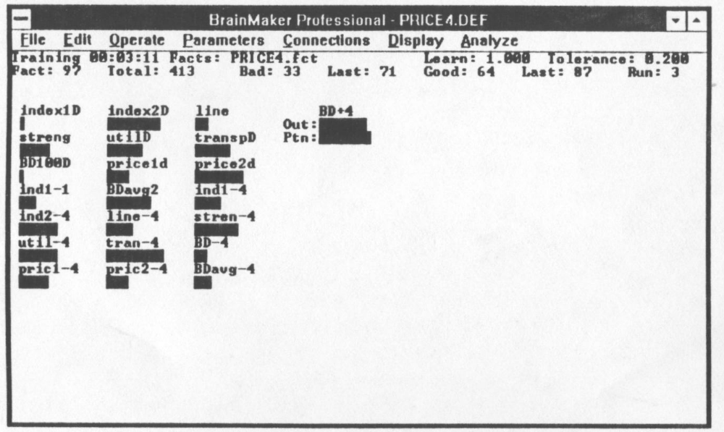

Линия ниже строки меню - строка состояния. Она показывает Вам, что делает BrainMaker и какие файлы используются. Толерантность представляет величину ошибки, которая допускается во время обучения.
Терпимость 0 означала бы, что нейронная сеть должна произвести ответ, который точно соответствует учебному образцу в каждом случае. Это - вероятно, бесполезное усилие. Терпимость 0.1 показывает, что величина результата, которую будут считать правильной, должна отклоняться в пределах 10% диапазона величин обучающих образцов. Образы обучения этой сети в диапазоне от-145 до +194 , что дает величину диапазона 339. С толерантностью 0.1, любую величину результата, который отличается в пределах +/-33.9 от учебного образца, будут считать правильным ответом. Любой результат, у которого есть абсолютная ошибка, больше, чем 33.9, будут считать плохой.
Когда результат плохой, BrainMaker делает исправления коэффициентов во внутренних связях сети так, чтобы в следующий раз сеть видела, что факт произведет более правильный ответ.

Собственное значение для ошибочной толерантности полностью зависит от определенной решаемой проблемы.

Линия ниже строки состояния - линия статистики. Она показывает Вам прогресс обучения, или проверяющий каждого пробегает файл с данными.
3. Чтобы начать обучение снова, нажмите Ctrl+T. В то время как обучение прогрессирует, Вы должны ожидать, что число плохих фактов медленно уменьшится.
4. Вы можете наблюдать прогресс обучения, выбирая Network Progress Display из меню Display. Вы не должны остановить обучение сделать это. Вы будете видеть экран что-то вроде этого:
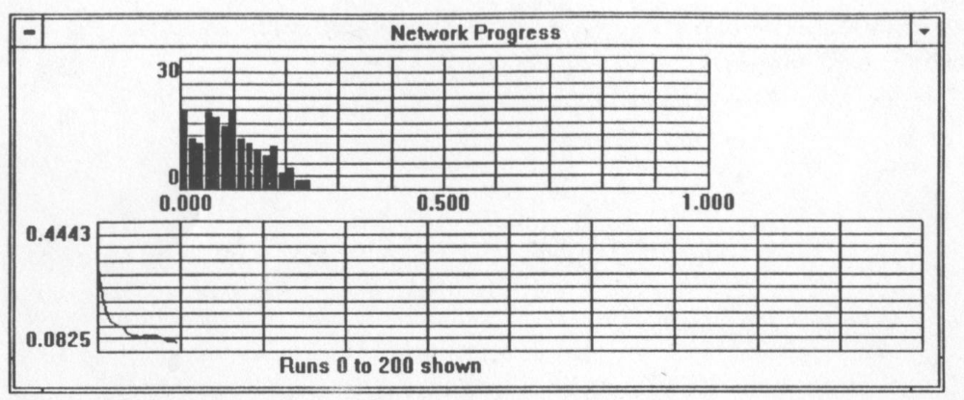
Пробеги от 0 до 200 показаны
Главный график - гистограмма, которая показывает распределение ошибок по всему пробегу. Горизонтальная ось - ошибочный уровень, и вертикальная ось - число значений выходов, которые были на том уровне. Когда эта сеть начинает обучение, она понимает много фактов превратно с ошибкой приблизительно 0.4. Со временем закрашенные столбики отодвигаются налево, указывая на прогресс. К концу обучения будет небольшое количество выходов с ошибкой, больше чем 0.1 и не будет выходных значений направо от 0.2.
Наблюдение основного графика поможет Вам определить достижимый ошибочный уровень для проектирования сети. Возможно, Вы определили 0.1, но большинство фактов может только добраться до 0.125. Вы можете решить, что 0.125 приемлемая ошибочная терпимость, и примете ее. Альтернативно, Вы можете определить, когда остановить обучение, основанное на статистике.
Более низкий график - движущееся окно, показывает прогресс ошибок сети. Горизонтальная ось - число пробега. Вертикальная ось - ошибочный уровень для пробега, RMS ошибка. RMS ошибка во многом как средняя ошибка, но показывает лучше существование нескольких больших ошибок. RMS ошибка будет больше, чем средняя ошибка, когда у небольшого количества ошибок будут большие значения. Числа на вертикальной оси изменятся, в то время как сеть прогрессирует, чтобы "увеличить масштаб" на активном диапазоне. Поэтому, Вы можете видеть, что числа изменяются и значения графика, подскакивают. Это нормально и не является причиной для тревоги.
Поскольку числа пробега становятся больше, ошибочная ценность должна уменьшиться. Прогресс обозначен полной тенденцией к понижению в линии слева направо. Когда сеть заканчивает обучение, строка состояния должна указать на Ожидание, и линия статистики должна указать Плохо: 0 и Хорошо: 158.

Сохраняя статистику к файлу Вы видите и средние и RMS ошибки, так же как некоторую другую статистику.

Эта сеть обучается быстро. Если Вы не обучали ее, Вы можете прочитать ее в обучаемом файле Price4.Net, выбирая Read Net из меню File.
Теперь Вы должны проверите сеть, как хорошо она прогнозирует на фактах, которые не видела прежде. Когда файлы BrainMaker создавались с помощью NetMaker, 10% фактов были выделены для тестирования.

Тестирование сети
1. Из меню Operate выберите Test Network.
2. Восемнадцать фактов оценены сетью, и результаты сравнены с учебным образцом. Ошибки вычислены, но никакие исправления в сети не сделаны.
3. Линия статистики говорит, что в тесте хороших фактов 15 и плохих 3. Вы могли исследовать плохие факты, но пока, мы предположим, что наши результаты тестирования удовлетворительные.
4. Чтобы сохранить сеть, нажмите Ctrl+S и дайте имя файла Price4.Net. Можно заменить файл с таким же именем, мы предусмотрели людей, которые не хотели обучать сеть.
5. Выйдите из программы, выбирая Выход из меню File.

Настройка обучения толерантностью
1. Выберите Training Control Flow из меню Parameters.
2. Если нет никакого пункта в Tolerance Tuning, поместите там "пробел".
3. В Tolerance Tuning измените стартовую терпимость на 0.4, и измените Lower tolerance, multiply, фактором 0.9.
Эти числа означают, что, когда сеть начинает обучение, только ошибки, которые отличаются больше чем на 0.4 от диапазона изменения образцов, будут исправлены. Когда сеть немного обучится, терпимость будет уменьшена. Когда все факты станут хорошими к 0.4 терпимости, обучающая терпимость будет понижена до 0.36 (0.4 x0.9) и т.д. Обучение остановится, когда все факты будут хороши в пределах минимальной терпимости, если Вы не выбираете некоторые дополнительные критерии.
4. В Minimum Tolerance на правой стороне экрана напечатать 0.15. Удостоверьтесь, что флажок поставлен.

Тестирование, как обучение

Можно настроить как часто проверить и где записать статистику. Вы настроите экономию сети периодически к сетевым файлам. Цель состоит в том, чтобы найти сеть, которая тестируется лучшее. Это - не обязательно сеть, которая изучила все учебные факты. Нейронные сети иногда имеют тенденцию "запоминать" учебные факты вместо того, чтобы получить обобщенное решение, которое работает хорошо с новыми данными. Проверяя это, во время обучения, Вы можете найти сеть, которая выполняется лучше на новых данных.
1. Возвратитесь к Training Control Flow, если Вы не все еще там.
2. Измените терпимость тестирования на 0.2, в целях сравнения.
3. В Testing While Training .

Если у Вашей сети есть большое количество учебных данных, Вы могли бы проверять реже, но у Вас будет меньше статистики. Альтернативно, Вы могли обучаться, пока приблизительно 75% фактов не хороши, затем включают тестирование в обучение.

4. Чуть ниже Train Every - Save Every N Runs. Отметьте

Каждый раз, когда эта сеть сохраняется, она использует 4K байт.

6. Из меню File выберите Training Statistics. Измените имя файла на Price5.Sts.
7. Из меню File выберите Testing Statistics. Измените имя файла на Price5.Sta.
8. Теперь сохраните изменения, которые Вы внесли в новый файл. Нажмите Ctrl+S и назовите файл Price5.Net.

1. Выберите Enable Display из меню Display выключить показ данных.
2. Выберите Train Network из меню Operate, чтобы начать обучение сети.
3. Эта сеть займет больше времени, чтобы обучаться, чем первая, потому что у нее более низкая учебная терпимость.
4. Когда Вы видите Good: 158, сохраните сеть как Price6.Net.

Тестирование сети.

Быстро оценить работу этой сети по сравнению с первым,
1. Проверьте сеть, выбирая Test Network из меню Operate. Сеть получает 17 хороших результатов и 1 плохой. Это уже - улучшение.
2. Выйдите из BrainMaker, выбирая Выход из меню File.
Затем Вы будете смотреть на статистику тестирования, чтобы найти сеть, которая во время обучения давала лучшие тестовые результаты. Нейронная сеть, которая делает вывод хорошо на тестовых данных, лучше, чем нейронная сеть, которая хорошо обучилась на учебных фактах, но хуже на тестовых данных.

Оценка обучения (рассмотрение статистики)
1. Запустите NetMaker и выберите Read in Data File. Прочитайте Price5.Sta. Это - текстовый файл.
2. Выберите Manipulate Data.
3. Из меню Operate выберите Graph Columns.
Windows:
4. Выберите кнопку Choose X-Axis, затем выберите колонку Run. Выберите Bad колонку для первого следа. Для второго выберите Average Error column колонку. Нажмите Make Graph, чтобы закрыть диалоговое окно.
5. Когда, когда следующее меню будет показано, выберите Strip for the Run.
6. Нажмите Create Plot.
4. Выберите Select the Run column для Оси X. Выберите Bad колонку для первого следа. Для второго выберите Average Error column. Потребуйте Escape. Enter, чтобы принять форму.
5. Когда следующая форма появится, выберите Strip. Оси X. Enter, чтобы принять форму.
Ось X - число пробега.

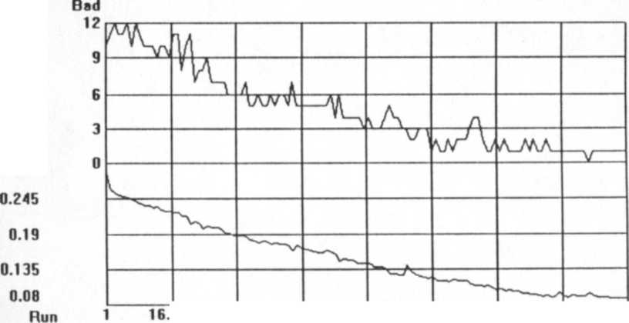
График разбит на две части. Верхняя половина число плохих фактов тестирования с 0.2 терпимостью.
Графическое считывание
Вы можете узнать числа, перемещая курсор на графике. Внизу экрана Вы будете видеть приблизительную стоимость. Они приблизительны из-за разрешения Вашего экрана. Вы должны смотреть на файл статистики, чтобы проверить числа.

2. Смотрите на error statistics for Runs 115 до конца файла. Хотя Run 115 получил больше правильных фактов, средняя ошибка немного выше, чем более поздние пробеги. Отбор лучшей сети в этом случае является личным выбором. Для этого примера мы предположим, что сеть Run 115 , является лучшей. Вы можете хотеть выбрать некоторые другие критерии, работая с Вашими собственными данными.
3. Выход NetMaker.

Затем Вы восстановите самую близкую обучаемую сеть и запустите ее, пока она не достигнет Пробега 115, затем сохраните ее. Вы сохраняли каждые 10 пробегов, таким образом, Пробег 110 является самым близким.

Продолжение обучения от 110

1. Запустите BrainMaker и читайте в Run OOl 1 O.Net.
2. Выберите Training Control Flow из меню Parameters.
3. Выключите Testing While Training.
4. На правой стороне формы (STOP TRAINING WHEN), отметьте Run Number. Введите номер 115.
5. Выберите Train Network из меню Operate, чтобы продолжить обучение.
6. Когда сеть закончит обучение, сохраните ее. Из меню File, Save Network на имя
Run l15.Net.

Теперь Вы предскажете будущее. Вы создадите файл с данными, которые являются данными без учебного образца. Вы будете управлять им через обучаемую сеть, чтобы видеть то, что это предсказывает сеть для изменения в BD100 на три дня вперед от текущего времени.

Создание файла запуска для прогноза

Пойдите в NetMaker и читайте в Price6.Dat, текстовый файл. Выберите Manipulate Data .
Этот файл содержит последние пять рядов от оригинального файла, Pricel.Dat с одним новым днем в конце. Теперь Вы должны сделать манипулирования данными снова так, чтобы сеть видела тот же самый набор данных, который подавался на его входы в процессе обучения. Это почти подготовка первоначального обучающего файла.

Чтобы сделать это, Вы будете:
Create difference columns
Add the moving average column
Add columns of past data
Delete repeating rows
Make the running fact file

(Вы не создаете будущую колонку; нет никакой информации, и это не необходимо для файла данных для прогноза)

Создание колонок разностей
1. Из меню Operate выберите Difference Column и выберите Simple.
2. Теперь выберите BD 100.
3. Число рядов для сдивага равняется 1.
4. Label новую колонку BD100D.
5. Сделайте то же самое price1 и price2 колонки и маркируйте price1D и price2D.

Добавление колонки скользящего среднего значения
1. В Operate меню Moving Average (Скользящее среднее) и выбираете Simple.
2. Выберите колонку BD100D.
3. Число рядов для вычисления среднего числа равняется 2. Вообще, мы рекомендуем, чтобы Вы выбирали не более половины цикла.
4. Маркируйте новую колонку BDavg2.

Начните отмечать колонки, чтобы помочь отслеживать то, что Вы делаете:
day  BD100  price 1  price2  Annote  Not  Used  Index  ID  index2  D line  streng  utilD  transpD BD100D price  ID  price2D BDavg  2  ………….. | Not  Used  Not  Used  Ctrl+A  (no action)  Input  Input  Input  Input  Input  Input  Input  Input  Input  Input  Ctrl+I  Ctrl+I  Ctrl+I  Ctrl+I  Ctrl+I  Ctrl+I  Ctrl+I  Ctrl+I  Ctrl+I  Ctrl+I | (no action)  (no action)

Добавление колонок прошлых данных
1. Выберите Shift Column Down из меню Column.
2. Выберите колонку index1D
3. Число рядов, чтобы перейти вниз равняется 1.
4. Маркируйте новую колонку indl-1.

Теперь откорректируйте немного файл. Вы не нуждаетесь в некоторых колонках больше, поэтому сделайте следующее:
1. Удалите колонку BD100, выбирая имя столбца, и затем выбор Delete Column из меню Column.
2. Удалите price1 колонку таким же образом.
3. Удалите price2 колонку таким же образом.
4. Отметьте indl-1 колонку как вход.
Ваши колонки должны теперь быть маркированы следующим образом:

Annote Input Input Input Input Input
day index ID index2D line streng utilD
(continuing with...)
Input Input Input Input Input Input
transpD BD100D price ID price2D BDavg2 indl-1

Создание многократных колонок прошлых данных
1. Из меню Operate выберите Repeat.
2. Количество раз, чтобы повториться равняется 10, потому что у Вас есть 10 входов, чтобы добавить прошлые данные для.
3. От Column меню выбирают Shift Column Down.
4. Выберите первую входную колонку Index 1D/
5. Число рядов, чтобы осуществить сдвиг равняется 4
6. Маркируйте новую колонку ind 1-4. Остальная часть названий колонок ткая:
ind2-4 line-4 stren-4 util-4 tran-4 BD-4
pricl-4 pric2-4 BDavg-4

7. Десять новых колонок будут добавлены справа.

Вы должны будете удалить ряды, эквивалентные наибольшему числу, которое Вы переместили, в этом случае, пять.
Удаление рядов с недействительными данными
1. Выберите первый ряд.
2. Выберите Delete Row из меню Row.
3. Подтвердите, что Вы действительно хотите удалить его.
4. Повторите это четыре раза.

Создание файла с фактами для прогноза

1. Выберите All Unmarked Columns -> Inputs Label.
2. Из меню File выберите, Create Running Fact File.
3. Назовите файл Price6.In.
4. Нажмите Ctrl+S и сохраните файл с данными NetMaker как Price7.Dat
5. Выход NetMaker.
Теперь Вы позволите обучаемой сети оценивать бегущий файл факта и предсказывать изменение в BD100 четыре дня в будущее.

Управление обученной сетью

1. Войдите в BrainMaker и прочитайте в Run 115.Net файл.
2. Из меню File выберите . Select Fact Files
3. Для выбора подготовленного файла запуска напечатайте в имени файла Price6.In

Удостоверьтесь, что флажок поставлен.
4. Из меню File выберите, Write Facts to File.
5. Измените показ термометров в числа. Из меню Display выберите, Edit Network Display и далее смените показ.

7. Из меню Operate выберите Run Trained Network.
8. Нейронная сеть предсказывает изменение 113.65
9. Выход BrainMaker.
10. Исследуйте Run115.0ut файл. Число после графического символа - число фактов. Следующая строка - входные данные. Третья линия - предсказанное изменение выхода BD100 на четыре дня в будущее.

Хранение актуальной сети

Со временем, поведение финансовых рынков имеет тенденцию изменяться. Периодически новые силы играют роль. Даже за относительно короткий отрезок времени (месяцы) изменяется сила корреляций. Один месяц рынок чувствителен к одному набору входов, а в следующем месяце он более чувствительно к немного отличающемуся набору входов. По этим причинам разумно периодически переобучить финансовые сети прогноза.

Вы должны добавить новые данные в конец Вашего файла с данными, и выбросить самые старые данные наверху файла. Если бы Вы решаете переобучиться еженедельно (5 рабочих дней через неделю) тогда, Вы добавили бы пять рядов в конце, выбросили бы пять рядов наверху и переобучили бы сеть. Вы должны сделать те же самые манипуляции как прежде в той же самой последовательности. Вы не должны начать обучение на пустом месте, но если Вы действительно периодически продолжаете обучение, то можете, в конечном счете, достигнуть точки, где сеть слишком долго будет учиться. Если это происходит, просто переобучите заново новую сеть на этих данных.

